**Ejercicio 1.**

Escribe una sola instrucción print para resolver cada uno de los siguientes enunciados:

* En una línea imprima el mensaje “Esta es mi primera práctica de programación”
* Imprima el mensaje “La técnica al servicio de la patria”, de tal forma que cada palabra aparezca en una línea diferente.
* Imprima su nombre de pila de tal forma que cada letra este separada por un tabulador horizontal.

**RESULTADOS ESPERADOS:**

Al final su programa tiene que tener solo tres printf, uno por cada punto anterior.

ALGORITMO

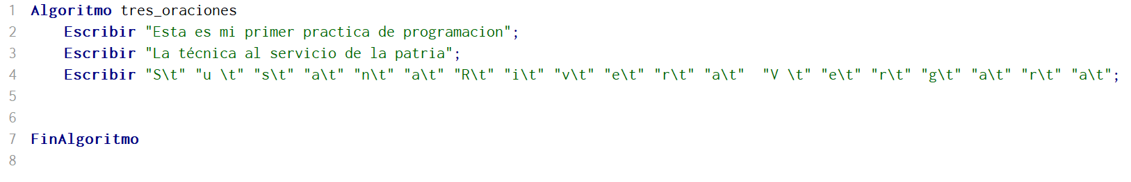

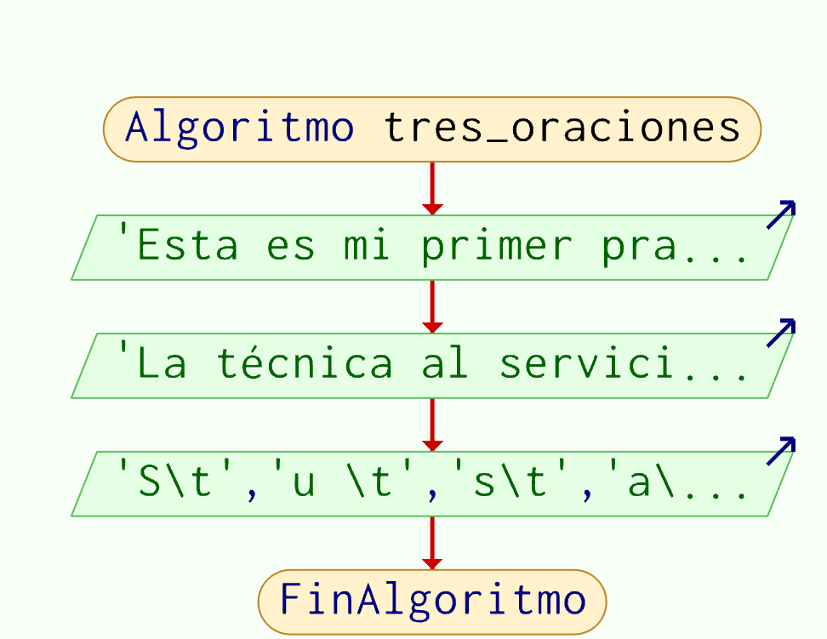

CODIGO:

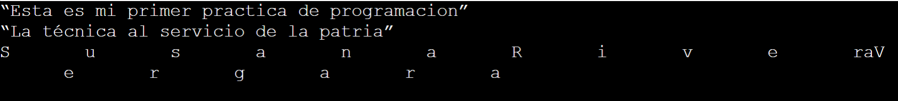

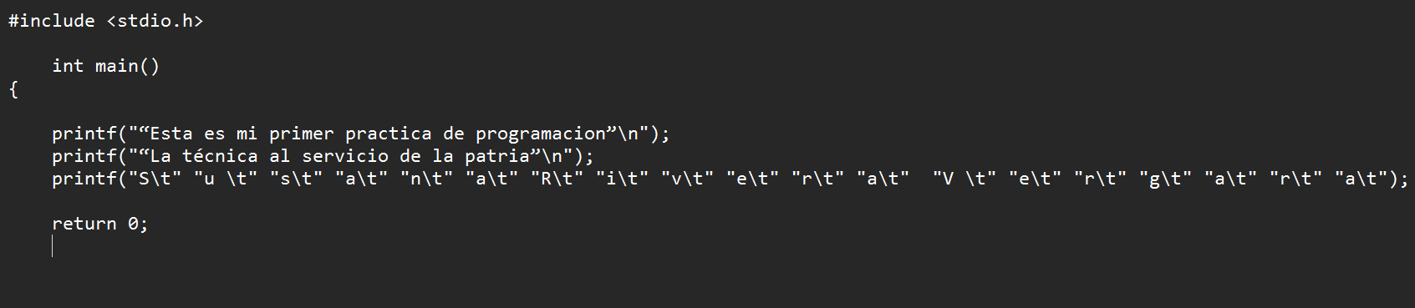

SOLUCIÓN:

En este caso fue mas sencillo porque solo tenia que imprimir tres oraciones entonces solo mande a imprimir esas oraciones apoyándome de printf.

**Ejercicio 2.**

Escribe un programa que pida al usuario introduzca una temperatura en grados Celsius y

después tu programa convierta ese valor en grados Fahrenheit e imprima dicho valor en pantalla.

**RESULTADOS ESPERADOS**: Al final el programa tiene que mostrar la conversión de los grados.

ALGORITMO

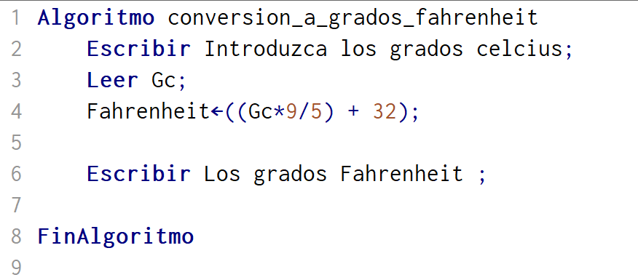

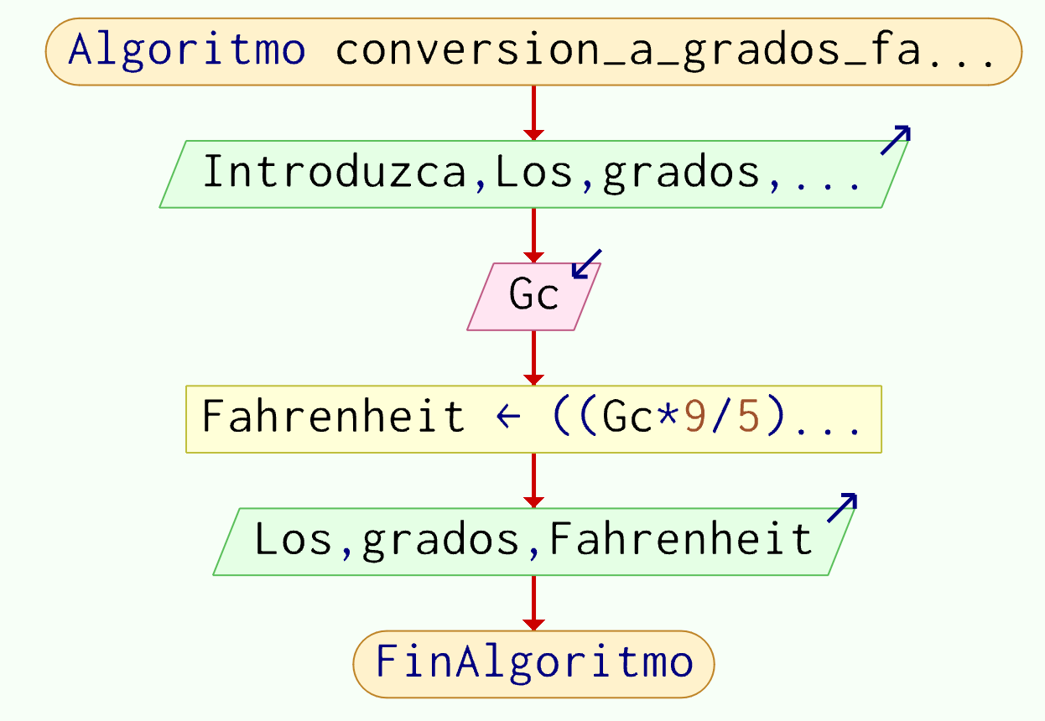

CODIGO:

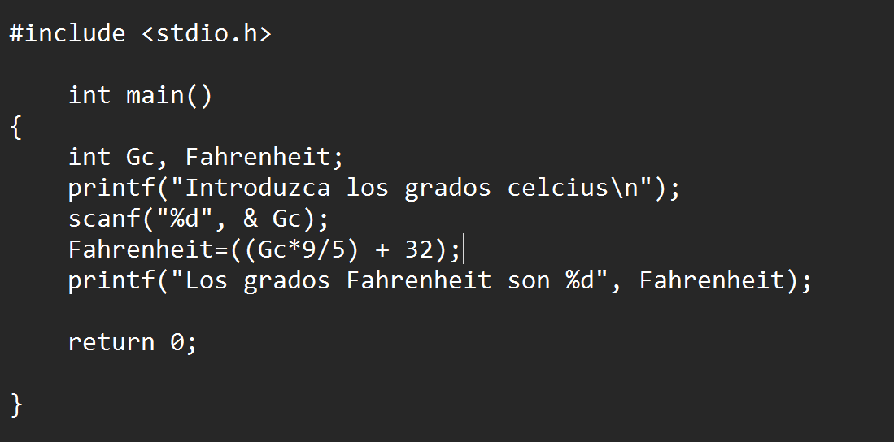

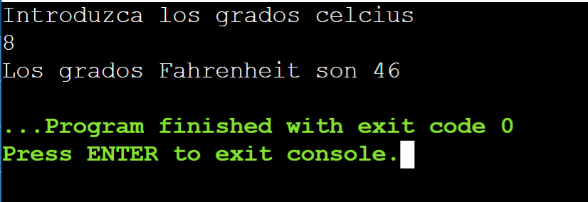

SOLUCIÓN:

En este caso solo vi que era necesario solicitar al usuario los grados Celsius y para convertirlos solo me apoye en la formula conversión de Celsius a Fahrenheit que encontré en Google(Claro lo adapte a mis variables) y mande a imprimir el resultado.---🡪

|  |  |
| --- | --- |
| Fórmula | (0 **°C** × 9/5) + 32 = 32 **°F** |

**Ejercicio 3.**

Ejercicio 3. Realiza el programa del pseudocódigo del ejercicio 3 que resolvimos en clase.

**RESULTADOS ESPERADOS**: El resultado que obtendremos es el promedio de las tres calificaciones.

ALGORITMO

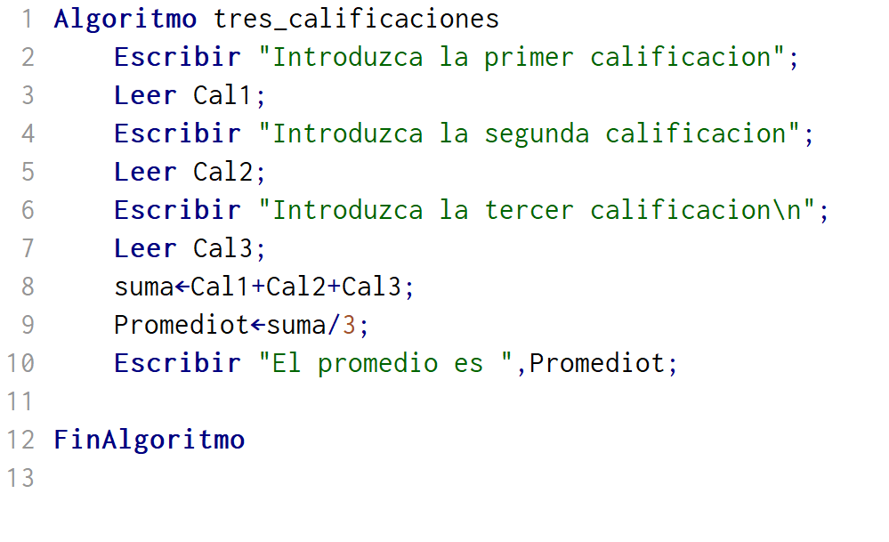

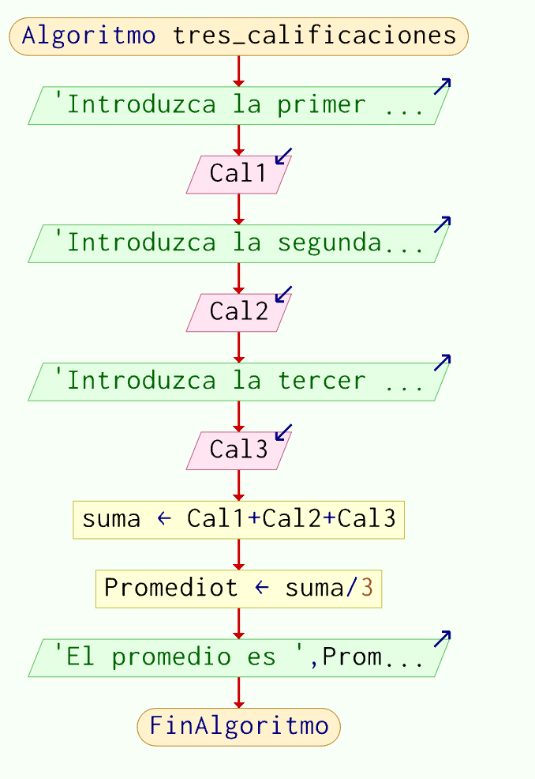

CODIGO:

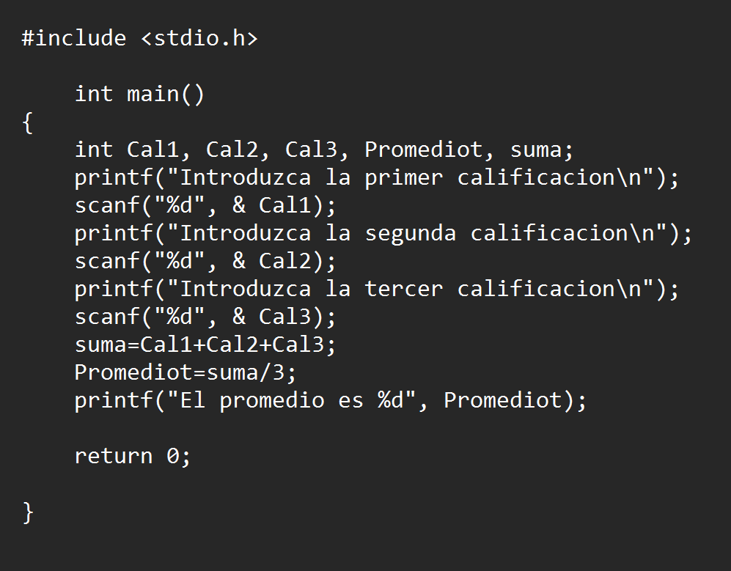 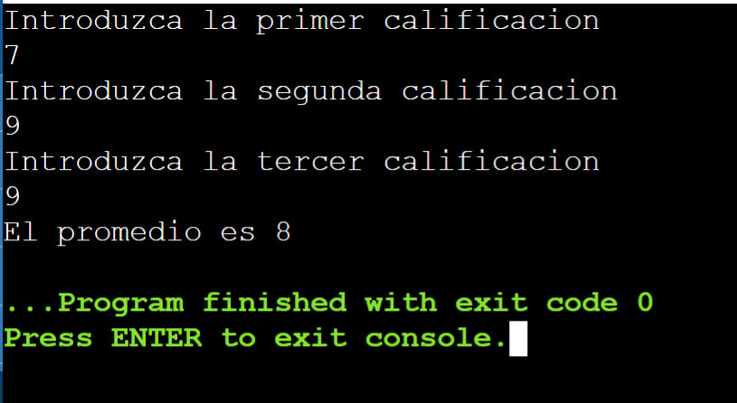

SOLUCIÓN:

En este caso solo se me ocurrió solicitarle al usuario las tres calificaciones y me apoye en la operación de dividir y sacar el promedio.

**Ejercicio 4.**

Ejercicio 4. Realiza el programa del pseudocódigo del ejercicio 5 que resolvieron de tarea. (calcular calificación final).

**RESULTADOS ESPERADOS**: Ver la calificación final del alumno.

ALGORITMO

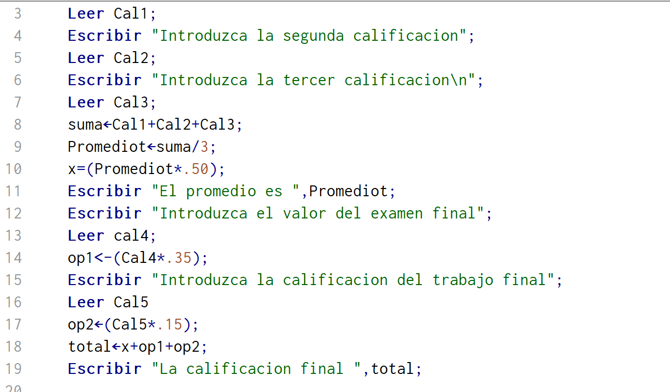

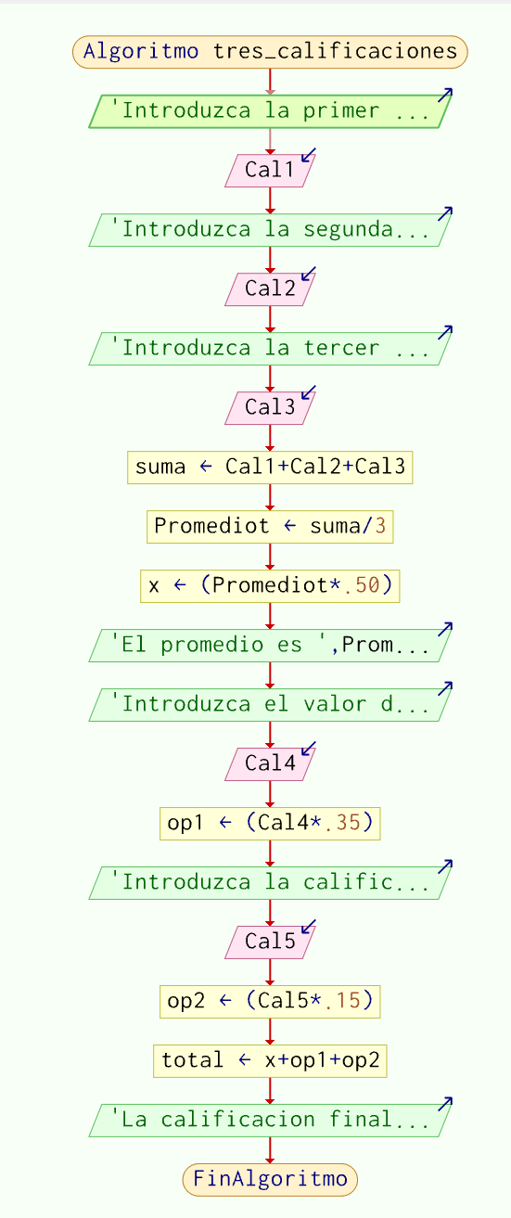

CODIGO:

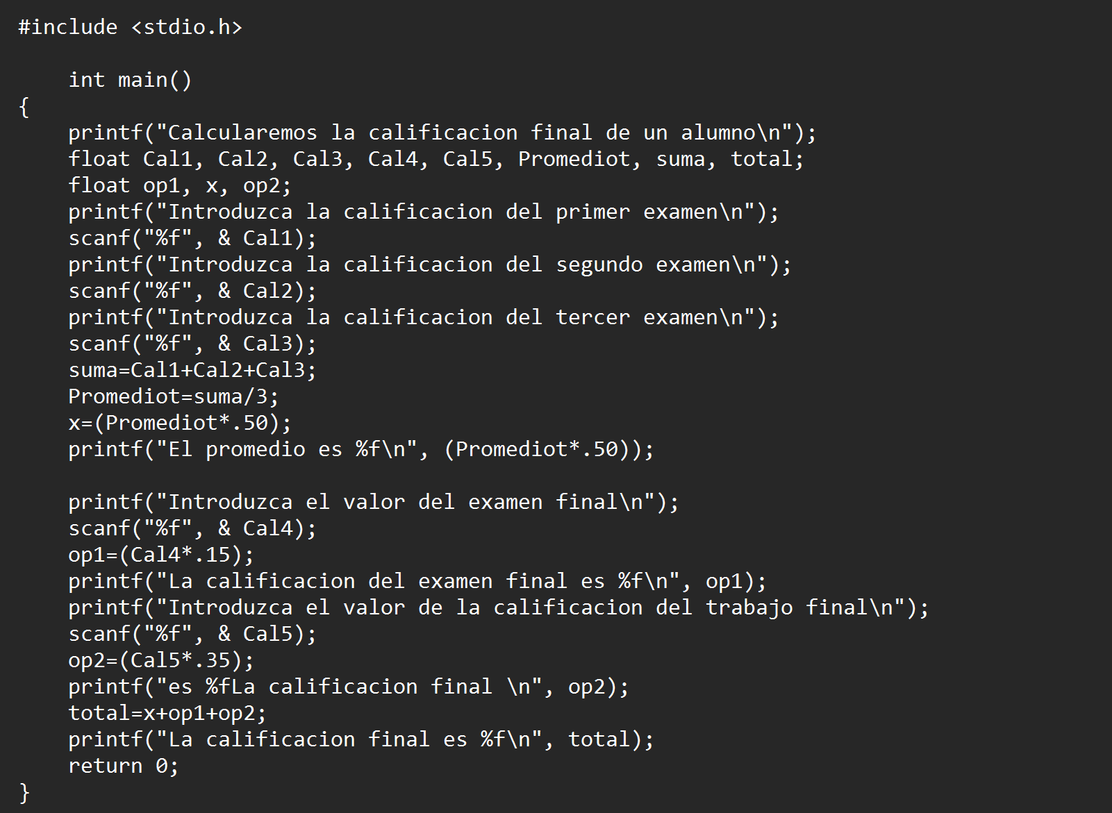

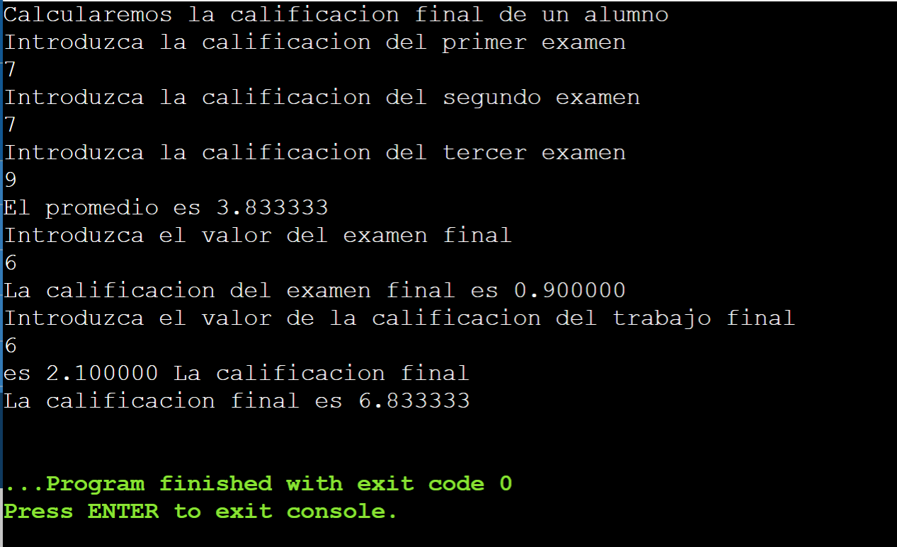

SOLUCIÓN:

En este caso Ocupe el ejercicio 3 lo multiplique *.50 y la guarde en una variable, luego le solicite al usuario me diera la calificación de su examen final y la multiplique por *.15 y lo guarde en una variable llamada op1, hice lo mismo con la calificación del trabajo final solo que a esta la multiplique por *.35 y luego sume las tres variables donde guarde mis resultados anteriores.

**Ejercicio 5.**

Realiza un programa que calcule el cociente y el residuo entero de dos números enteros introducidos por el usuario. Utilice los operadores / y %.

**RESULTADOS ESPERADOS**: Poder visualizar la división y el residuo de los números que ingrese el usuario.

ALGORITMO

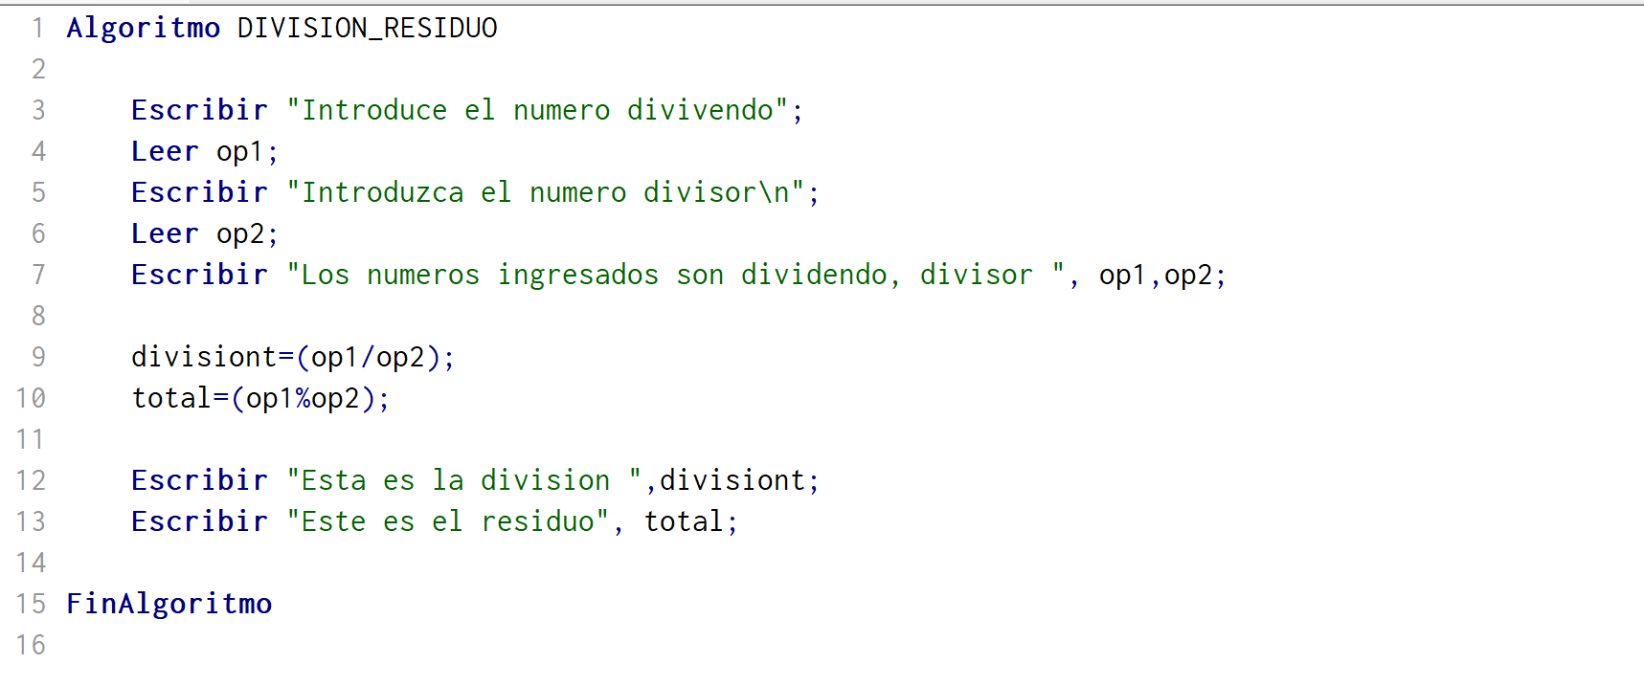

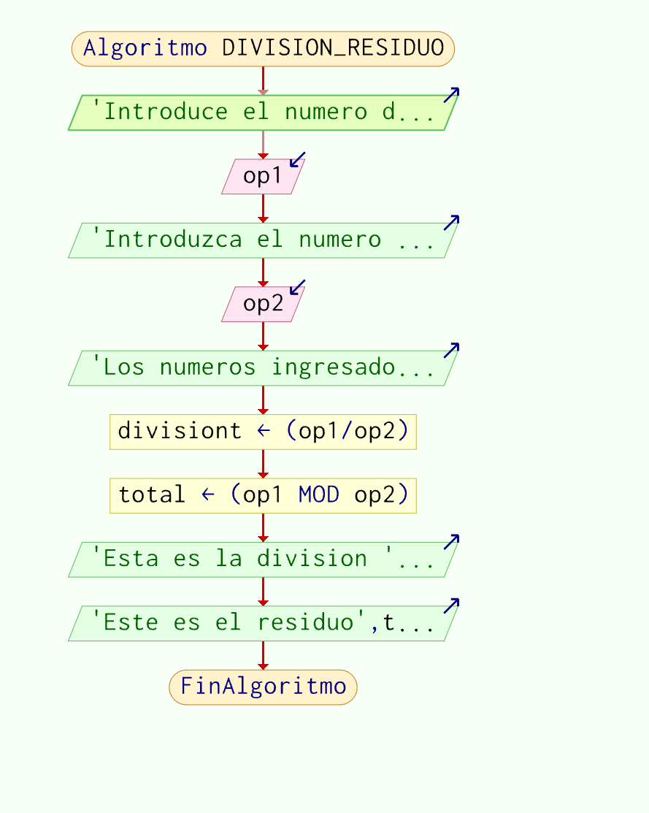

CODIGO:

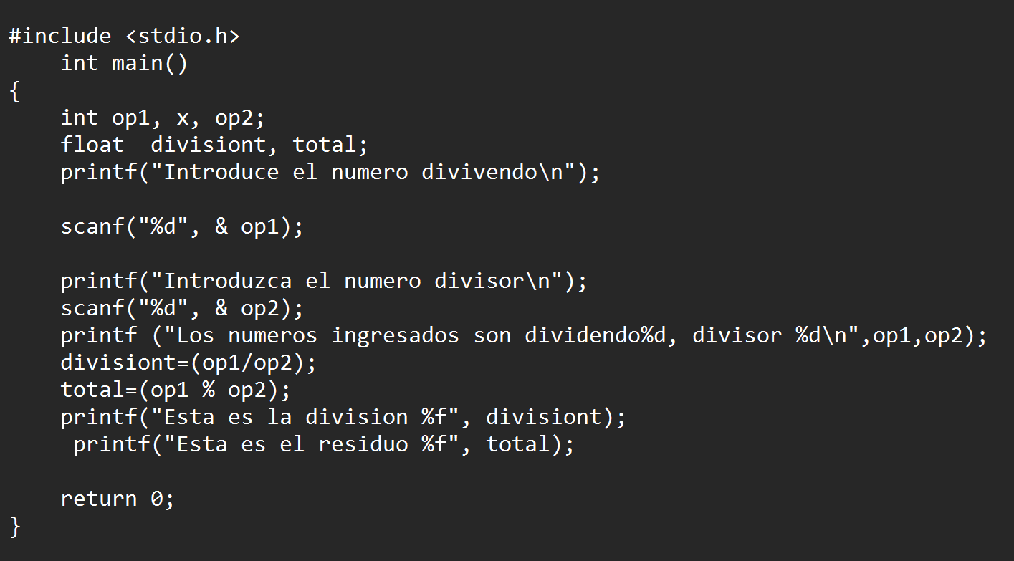

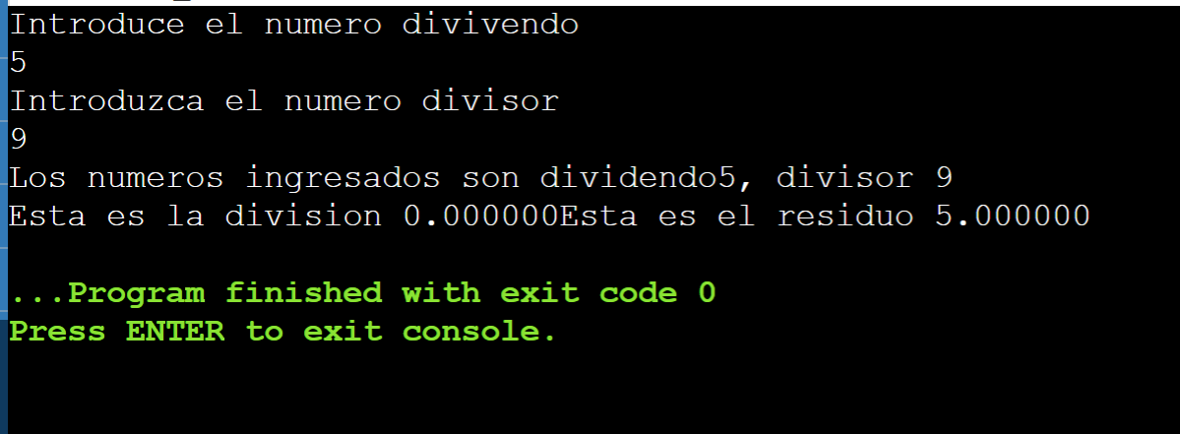

SOLUCIÓN:

Este programa no tuvo mayor complejidad lo único que necesitaba eran 2 números para realizar la operación y definir quien era divisor y dividendo y proceder a ocupar los operadores

**Ejercicio 6.**

Realiza un programa que convierta un número dado de segundos en el equivalente de minutos y segundos y muestre el resultado en pantalla.

**RESULTADOS ESPERADOS**: Poder visualizar los segundos que introduzca el usuario convertidos en segundos y lo que sobre en segundos.

ALGORITMO

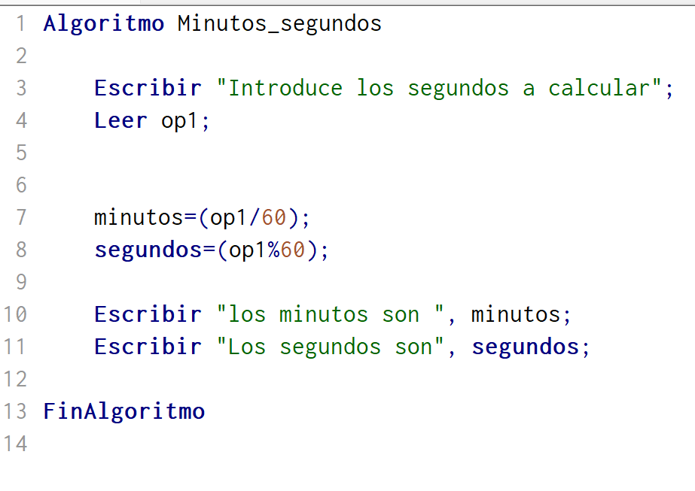

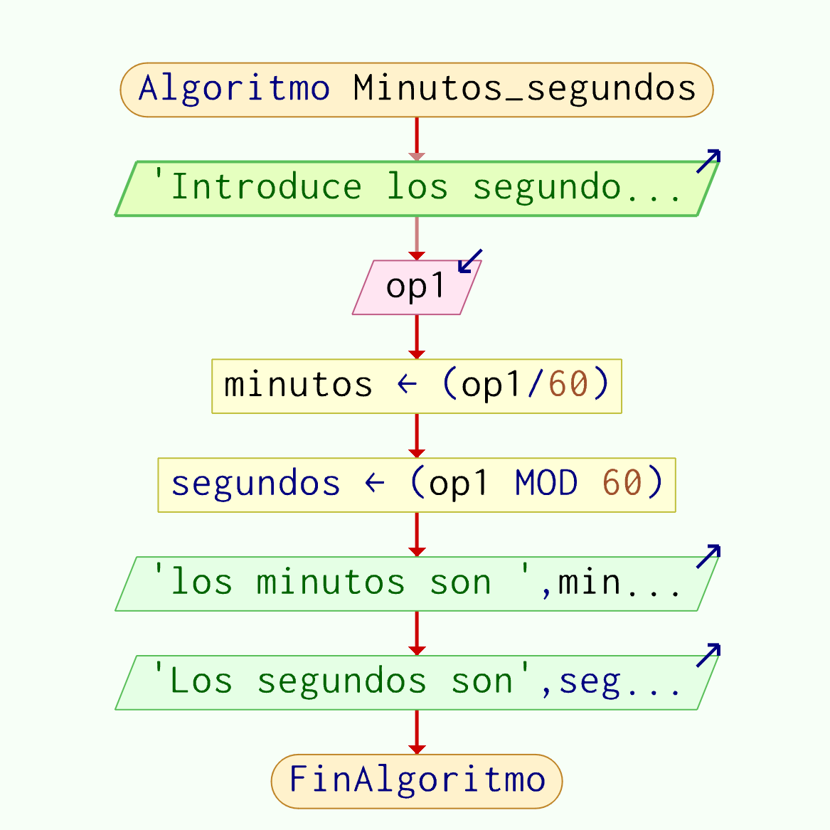

CODIGO:

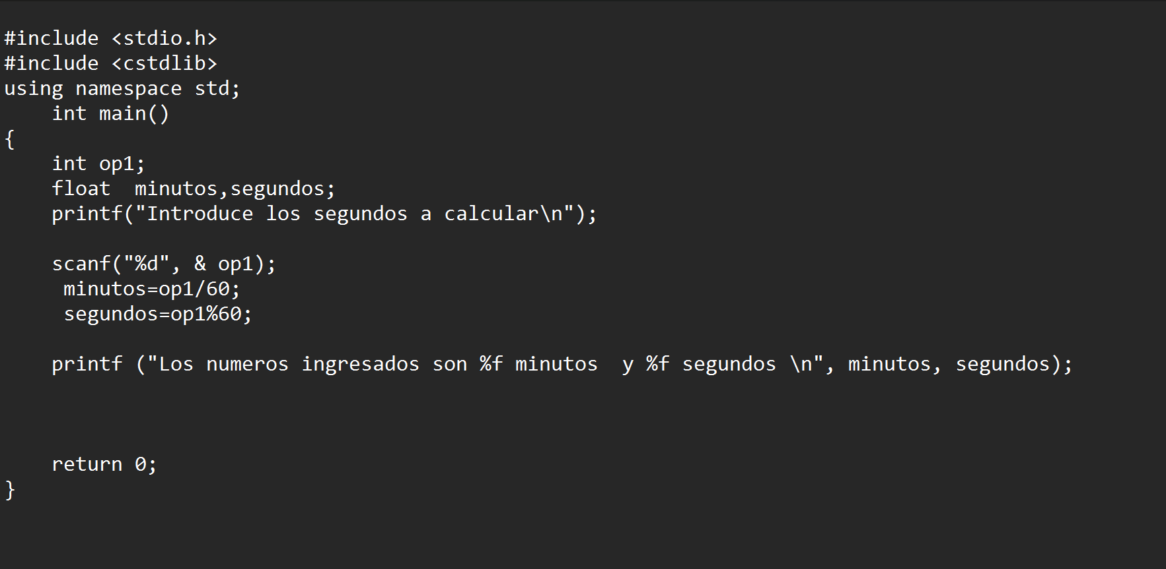

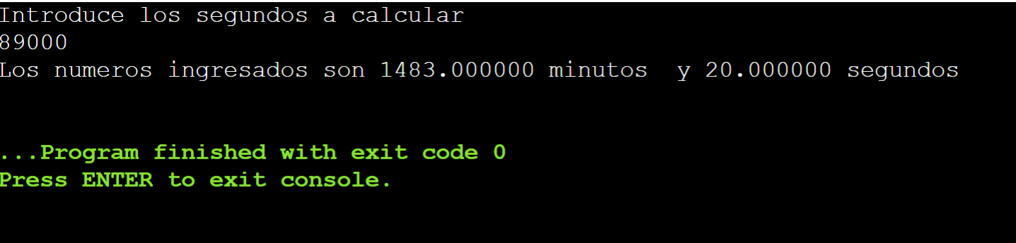

SOLUCIÓN:

En este ejercicio lo único que hice fue solicitar los segundo e hice algo similar que en el ejercicio anterior solo que el divisor era 60 en ambos casos.